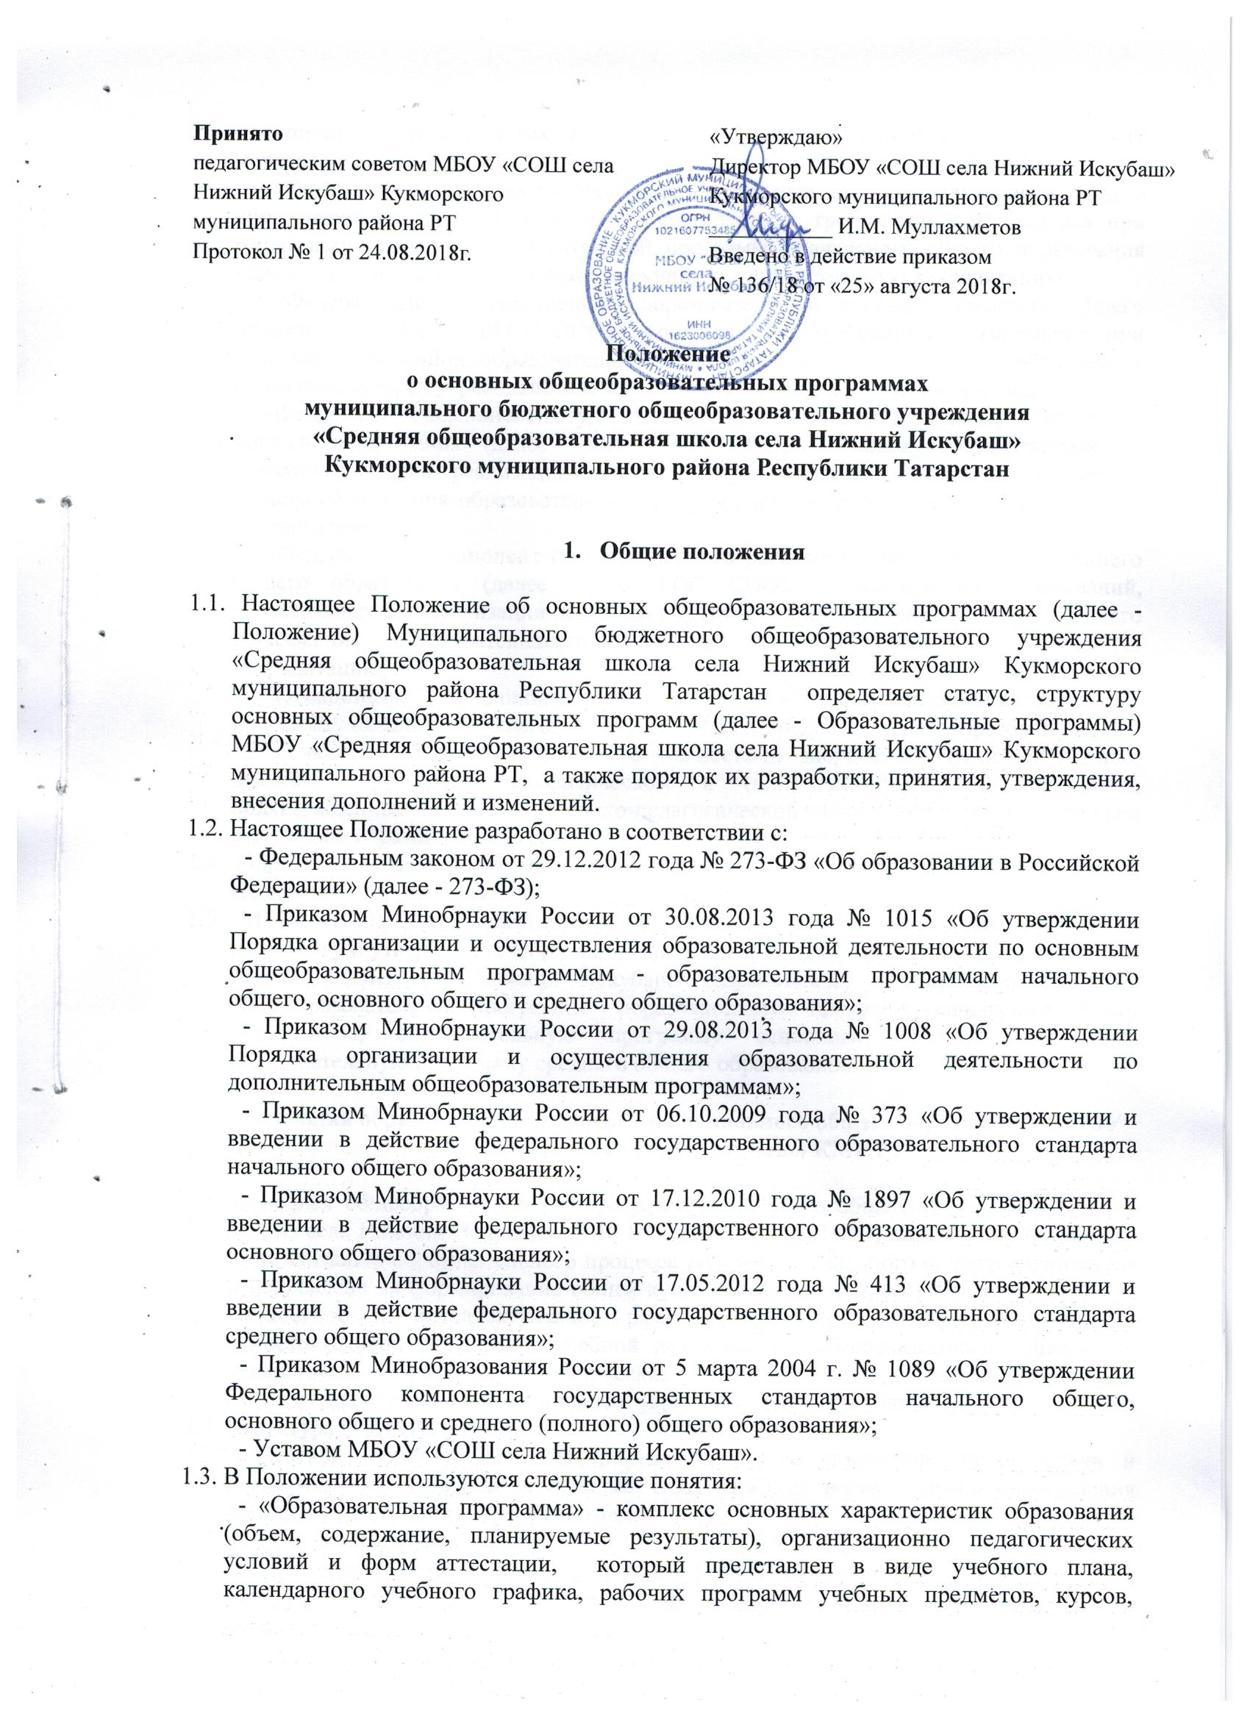
дисциплин (модулей), иных компонентов, а также оценочных и методических материалов;
- «Федеральный государственный образовательный стандарт начального общего образования (далее - ФГОС НОО)» - совокупность требований, обязательных при реализации основной образовательной программы начального общего образования образовательными учреждениями, имеющими государственную аккредитацию;
- «Федеральный государственный образовательный стандарт основного общего образования (далее - ФГОС ООО)» - совокупность требований, обязательных при реализации основной образовательной программы основного общего образования образовательными учреждениями, имеющими государственную аккредитацию;
- «Федеральный компонент государственного образовательного стандарта основного общего образования (далее - ФК ГОС ООО)» - совокупность требований, обязательных при реализации основной образовательной программы основного общего образования образовательными учреждениями, имеющими государственную аккредитацию;
- «Федеральный компонент государственного образовательного стандарта среднего общего образования (далее - ФК ГОС СОО)» - совокупность требований, обязательных при реализации основной образовательной программы среднего общего образования образовательными учреждениями, имеющими государственную аккредитацию;
- «Учащийся», «Обучающийся» - физическое лицо, осваивающее образовательную программу начального общего, основного общего, среднего общего образования;
- «Учащийся с ограниченными возможностями здоровья» - физическое лицо, имеющее недостатки в физическом и (или) психологическом развитии, подтвержденные психолого- медико-педагогической комиссией и препятствующие получению образования без создания специальных условий».
1.4. Образовательные программы МБОУ «СОШ села Нижний Искубаш» определяют содержание образования.
1.5. МБОУ «СОШ села Нижний Искубаш» обладает исключительным правом на разработку и утверждение Образовательных программ.
1.6 МБОУ «СОШ села Нижний Искубаш» разрабатывает и утверждает основные общеобразовательные программы - образовательную программу начального общего образования, образовательную программу основного общего образования, образовательную программу среднего общего образования.

- Основная образовательная программа начального общего образования МБОУ «СОШ села Нижний Искубаш» КМР РТ

2.1. Основная общеобразовательная программа начального общего образования МБОУ «СОШ села Нижний Искубаш» КМР РТ (далее - ООП НОО) определяет содержание и организацию образовательного процесса на уровне начального общего образования и направлена на формирование общей культуры, духовно-нравственное, социальное, личностное и интеллектуальное развитие учащихся, создание основы для самостоятельной реализации учебной деятельности, обеспечивающей социальную успешность, развитие творческих способностей, саморазвитие и самосовершенствование, сохранение и укрепление здоровья учащихся.
2.2. Структура ООП НОО:
2.2.1. Целевой раздел ООП НОО (определяет общее назначение, цели, задачи и планируемые результаты реализации ООП НОО, а также способы определения достижения этих целей и результатов):
- пояснительная записка;
- планируемые результаты освоения учащимися ООП НОО;
2.2.2. Содержательный раздел ООП НОО (определяет общее содержание начального общего образования):
- программа формирования универсальных учебных действий у учащихся;
- рабочие программы отдельных учебных предметов, курсов;
- программа духовно-нравственного воспитания, развития обучающихся при получении начального общего образования;
- программа формирования экологической культуры, здорового и безопасного образа жизни;
- программа коррекционной работы.
- система оценки достижения планируемых результатов освоения ООП НОО.
2.2.3. Организационный раздел ООП НОО (определяет общие рамки организации образовательного процесса, а также механизмы реализации основной образовательной программы):
- учебный план начального общего образования;
- план внеурочной деятельности;
- система условий реализации основной образовательной программы.

- Основная образовательная программа основного общего образования МБОУ «СОШ села Нижний Искубаш» КМР РТ

3.1. Основная общеобразовательная программа основного общего образования (далее – ООП ООО) определяет цели, задачи, планируемые результаты, содержание и организацию образовательного процесса на уровне основного общего образования и направлена на формирование общей культуры, духовно-нравственное, гражданское, социальное, личностное и интеллектуальное развитие учащихся, их саморазвитие и самосовершенствование, обеспечивающие социальную успешность, развитие творческих, физических способностей, сохранение и укрепление здоровья учащихся.
3.2. Структура ООП ООО (на основе ФГОС):
3.2.1. Целевой раздел ООП ООО (определяет общее назначение, цели, задачи и планируемые результаты реализации ООП ООО, а также способы определения достижения этих целей и результатов):
- пояснительная записка;
- планируемые результаты освоения учащимися ООП ООО;
- система оценки достижения планируемых результатов освоения ООП ООО.
3.2.2. Содержательный раздел ООП ООО (определяет общее содержание основного общего образования):
- программа развития универсальных учебных действий у учащихся;
- рабочие программы отдельных учебных предметов, курсов (Приложение);
- программа воспитания и социализации учащихся;
- программа коррекционной работы.
3.2.3. Организационный раздел ООП ООО (определяет общие рамки организации образовательного процесса, а также механизмы реализации основной образовательной программы):
- учебный план основного общего образования;
- система условий реализации ООП ООО.
3.3. Структура ООП ООО (на основе ФК ГОС, 2004г.).
3.3.1. Целевой раздел ООП ООО (определяет общее назначение, цели, задачи и планируемые результаты реализации ООП ООО, а также способы определения достижения этих целей и результатов):
- пояснительная записка;
- планируемые результаты освоения учащимися ООП ООО;
- система оценки достижения планируемых результатов освоения ООП ООО.
3.3.2. Содержательный раздел ООП ООО (определяет общее содержание основного
общего образования):
- рабочие программы отдельных учебных предметов, курсов (Приложение).
3.3.3. Организационный раздел ООП ООО (определяет общие рамки организации образовательного процесса):
- учебный план основного общего образования;
- календарный учебный график.
4. Основная образовательная программа среднего общего образования МБОУ «СОШ села Нижний Искубаш» КМР РТ (на основе ФК ГОС, 2004г.).
4.1. Целевой раздел ООП СОО (определяет общее назначение, цели, задачи и планируемые результаты реализации ООП СОО, а также способы определения достижения этих целей и результатов):
- пояснительная записка;
- планируемые результаты освоения учащимися ООП СОО;
- система оценки достижения планируемых результатов освоения ООП СОО.
4.1.2. Содержательный раздел ООП СОО (определяет общее содержание основного общего образования):
- рабочие программы отдельных учебных предметов, курсов (Приложение).
4.1.3. Организационный раздел ООП СОО (определяет общие рамки организации образовательного процесса):
- учебный план основного общего образования;
- календарный учебный график.

5. Рабочая программа учебного предмета, курса

5.1. Рабочая программа учебного предмета, курса (далее - Рабочие программы, Рабочая программа):
- локальный документ, определяющий объем, порядок, содержание изучения учебного предмета, требования к результатам освоения основной образовательной программы общего образования учащимися (выпускниками) в соответствии с федеральными государственными образовательными стандартами соответствующего уровня общего образования в условиях МБОУ «СОШ села Нижний Искубаш» КМР РТ;
- компонент основной образовательной программы МБОУ «СОШ села Нижний Искубаш» КМР соответствующего уровня общего образования, являющийся средством фиксации содержания образования, планируемых результатов, системы оценки на уровне учебных предметов, предусмотренных учебным планом МБОУ «СОШ села Нижний Искубаш» КМР РТ.
5.2. Рабочие программы разрабатываются на основе положения о разработке и утверждении рабочей программы по учебному предмету (курсу) МБОУ «СОШ села Нижний Искубаш» КМР РТ. Срок, на который разрабатывается и принимается Рабочая программа устанавливается вышеуказанным положением.

6. Оценочные и методические материалы

6.1. Оценочные и методические материалы – комплекты методических и оценочных (контрольных) материалов, методик и процедур, которые предназначены для определения соответствия уровня достижений учащихся планируемым результатам обучения.
6.2. В МБОУ «СОШ села Нижний Искубаш» КМР РТ формируются:
6.2.1. фонд контрольно-оценочных материалов основных образовательных программ соответствующего уровня общего образования (далее - ФКОМ); 6.2.2. комплекты контрольно-оценочных средств (далее - ККОС) по каждому учебному предмету в составе основной образовательной программы соответствующего уровня общего образования.
Состав, структура, содержание ККОС по каждому учебному предмету. В состав ККОС по каждому учебному предмету входят контрольно измерительные материалы различных видов. В зависимости от источника конкретного контрольно-измерительного материала в структуру ККОС входят:
- различные методические и дидактические пособия;
- Интернет-ресурсы;
- разработки самого педагога.
ККОС по каждому учебному предмету рассматривается на заседании соответствующего методического объединения учителей на предмет его соответствия нормативным требованиям. При проведении данного вида деятельности проводится экспертиза ККОС по следующим направлениям:
- соответствие оценочных средств требованиям ФГОС соответствующего уровня общего образования, требованиям основной образовательной программы соответствующего уровня общего образования;
- соответствие оценочных средств Рабочей программе;
- предметная направленность оценочных средств (соответствие оценочных средств теме урока/раздела по предмету);
- содержание (состав и взаимосвязь структурных единиц, образующих содержание теоретической и практической составляющих учебного предмета);
- объем (количественный состав оценочных средств);
- качество оценочных средств, обеспечивающее получение объективных и достоверных результатов при проведении контроля с различными целями;
- соответствие оценочных средств образовательным технологиям, используемым в преподавании конкретного предмета. В протоколе заседания методического объединения фиксируется решение по итогам рассмотрения ККОС.
Тексты контрольно-измерительных материалов (в том числе авторские тексты), а также перечень соответствующих Интернет-ресурсов комплектуется каждым педагогом. Местом хранения ККОС является учебный кабинет педагога. ККОС по каждому учебному предмету разрабатывается учителем индивидуально.
ФКОМ основной образовательной программы соответствующего уровня общего образования формируется на основе обобщения ККОС по каждому учебному предмету. ФКОМ оформляется в виде соответствующей папки, включающей в себя: - наименование учебного предмета; - перечень форм текущего контроля успеваемости; - перечень используемых оценочных средств, в том числе при проведении процедур текущего контроля успеваемости и промежуточной аттестации учащихся Составляется ФКОМ на основании материалов методических объединений. В ФКОМ помимо материалов методических объединений включаются контрольно- измерительные материалы для проведения стартовой диагностики, промежуточных и итоговых стандартизированных работ по отдельным предметам.
6.2.3.Фонд методических материалов. Фонд методических материалов формируется каждым методическим объединением и хранится у руководителя методического объединения.

7. Порядок разработки и утверждения Образовательных программ МБОУ «СОШ села Нижний Искубаш» КМР РТ

7.1. Для разработки Образовательных программ в МБОУ создается соответствующая рабочая группа (далее - Рабочая группа)
7.2. Состав Рабочей группы, а также ее полномочия, в том числе периодичность заседаний, этапы разработки Образовательных программ определяются соответствующим приказом директора МБОУ.
7.3. Полномочия между членами Рабочей группы, ответственность за разработку конкретных разделов Образовательных программ, а также иные вопросы определяются на первом заседании Рабочей группы. Принятое решение фиксируется в протоколе заседания Рабочей группы.
7.4. Отдельные разделы Образовательных программ рассматриваются и согласовываются методическими объединениями. Рабочие программы рассматриваются и согласовываются методическими объединениями учителей - предметников и согласовываются заместителем директора
7.5. Разработанная и согласованная Образовательная программа по каждому уровню общего образования вносится на рассмотрение педагогического совета МБОУ. Педагогический совет МБОУ рассматривает и принимает Образовательные программы.
7.6. Директор МБОУ утверждает Образовательные программы посредством издания соответствующего приказа.
7.7. Дополнения и изменения в Образовательные программы.
- Необходимость внесения дополнений и изменений в образовательные программы МБОУ «СОШ села Нижний Искубаш» КМР РТ определяется педагогическим советом школы.
- Педагогический совет принимает решение о разработке соответствующих дополнений и изменений в Образовательные программы школы.
- Разработанные дополнения и изменения в Образовательные программы МБОУ «СОШ села Нижний Искубаш» КМР РТ вносятся на рассмотрение педагогического совета школы. Педагогический совет рассматривает и принимает дополнения и изменения в Образовательные программы школы.

